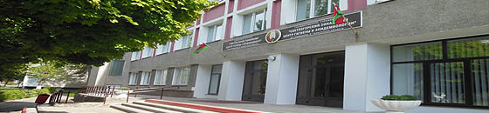
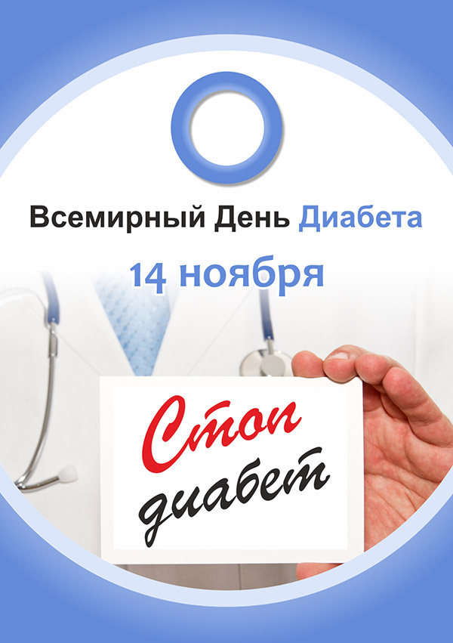
На здоровье!
Информационный выпуск
Государственное учреждение «Светлогорский зональный центр гигиены и эпидемиологии»
№ 11-2020 Электронная
рассылка

В этом выпуске:
 | Сахарный диабет - это целая группа заболеваний | стр. 2
 | Как глюкоза попадает кровь? | стр. 2
 | Как глюкоза попадает в клетки? | стр. 2
 | Причины развития сахарного диабета | стр. 2
 | Сахарный диабет 1 и 2 типа - это хронические заболевания. | стр. 3
 | С целью профилактики сахарного диабета… | стр. 3
6.1. | Контролировать уровень глюкозы в крови | стр. 3
6.2. | Добиваться снижения массы тела | стр. 4
6.3. | Придерживаться принципов правильного питания | стр. 4
6.4. | Увеличить физическую активность | стр. 5
6.5. | Оказаться от курения | стр. 6

Ежегодно 14 ноября во всем мире проходит Всемирный день диабета.
В мире сахарным диабетом страдает около 10% населения. По данным ВОЗ, сахарный диабет увеличивает смертность в 23 раза и сокращает продолжительность жизни. При отсутствии квалифицированной поддержки организма диабет приводит к различного рода осложнениям, постепенно разрушая организм человека.
Сахарный диабет — это целая группа заболеваний, основным признаком которых является высокий уровень глюкозы в крови (или гипергликемия). Часто употребляется выражение «сахар в крови», «повышение сахара в крови», правильнее говорить «глюкоза». У здорового человека уровень глюкозы в крови натощак (в утренние часы, после ночного голодания в течение 8-14 часов) не превышает 6,1 ммоль/л. Глюкоза есть в крови у каждого человека, поскольку является основным источником энергии.
Как глюкоза попадает кровь? Существует 2 пути: поступление с пищей, содержащей углеводы и поступление из печени, где хранится запас глюкозы (гликоген).
Для того, чтобы использоваться в качестве энергии, глюкоза из крови должна поступить в клетки: в мышцы (для совершения работы), жировую ткань или печень (для формирования запаса глюкозы в организме).
Как глюкоза попадает в клетки? Это происходит под действием гормона инсулина, который вырабатывают b- клетки поджелудочной железы. После еды уровень глюкозы в крови повышается, поджелудочная железа мгновенно выбрасывает в кровь инсулин, который перемещает глюкозу в клетки и ее уровень в крови снижается.
Сахарный диабет 1 и 2 типа — это хронические заболевания, при которых полное выздоровление невозможно. Вместе с тем в настоящее время разработаны методы эффективного контроля и лечения как сахарного диабета 1, так и сахарного диабета 2 типа.
Поэтому основная цель: научиться контролировать сахарный диабет. Это является гарантией снижения риска развития и прогрессирования осложнений, другими словами – гарантией долгой и полноценной жизни.
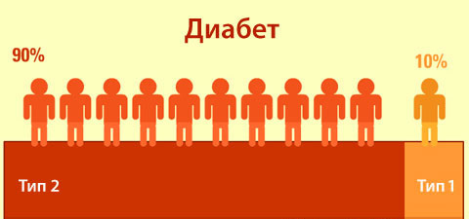
Наиболее часто встречающиеся типы сахарного диабета: сахарный диабет 1 типа, сахарный диабет 2 типа и сахарный диабет, возникающий во время беременности - гестационный сахарный диабет.

Причины развития сахарного диабета
Наследственная предрасположенность:
- Сахарный диабет 1 типа наследуется с вероятностью 2-3 % по линии матери и с вероятностью 10 % по линии отца. Если же болеют оба родителя, риск заболеть возрастает в несколько раз и составляет до 30 %.
- Сахарный диабет 2 типа наследуется с вероятностью 80 % как по материнской, так и по отцовской линии.
Ожирение - один из факторов развития сахарного диабета 2 типа. Существует зависимость: чем выше масса тела, тем выше риск развития сахарного диабета.
Сахарный диабет 1 типа (СД 1). Чаще всего этот тип диабета возникает в детском, подростковом или юношеском возрасте (до 30 лет).
Характерна «яркая» клиническая картина начала заболевания с выраженными симптомами гипергликемии: снижение веса, слабость, жажда, выделение большого количество мочи, наличие ацетона в моче, запах ацетона в выдыхаемом воздухе, иногда - кома.
Причина развития болезни - прекращение выработки инсулина. Это происходит из-за гибели b-клеток поджелудочной железы - они разрушаются собственной иммунной системой. Точная причина такой агрессии до сих пор неизвестна. Единственным способом поддержания нормального уровня сахара в крови при сахарном диабете 1 типа является пожизненное введение инсулина.
Сахарный диабет 2 типа (СД 2). Развивается этот тип диабета преимущественно во взрослом возрасте (как правило, после 40 лет), хотя в настоящее время это заболевание все чаще диагностируют и у молодых.
Подавляющее большинство пациентов имеют избыточный вес или ожирение. Заболевание начинается постепенно, длительное время течет бессимптомно, часто диагностируется случайно. При СД 2 типа поджелудочная железа вырабатывает инсулин. Однако организм становится менее восприимчивым к инсулину. Одной из основных причин этого является ожирение. Жир не дает инсулину надлежащим образом связываться с инсулиновыми рецепторами. Инсулин вырабатывается не в нужном количестве и не в нужное время, а со временем его становится все меньше и меньше.
С целью профилактики сахарного диабета необходимо:
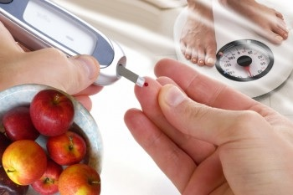
Контролировать уровень глюкозы в крови при наличии у близких родственников сахарного диабета, а также, если ваш возраст превышает 40 лет. Целевой уровень глюкозы в крови и гликированного гемоглобина подбираются совместно с врачом для каждого человека с сахарным диабетом индивидуально.

Добиваться снижения массы тела до нормального уровня при развивающемся ожирении. Избыточный вес является фактором риска сахарного диабета. Для оценки своего веса нужно использовать простую формулу определения индекса массы тела.
Индекс массы тела (ИМТ) = вес (кг)/рост (м²).
Если индекс массы тела меньше 25 – это желаемая масса тела; если больше 28 у женщин и 30 у мужчин можно говорить об ожирении. Иногда, даже несколько потерянных килограммов, становятся причиной значительных улучшений и профилактики болезни.

Придерживаться принципов правильного питания.
Один из принципов правильного питания - это сбалансированное питание. В питании человека должно соблюдаться энергетическое равновесие. Приток энергии с пищей должен соответствовать энергозатратам организма, если энергетическая ценность рациона превышает энерготраты организма, создаются условия для развития ожирения и сахарного диабета.
Также необходимо ограничить потребление сахара и продуктов, содержащих сахар, сладких напитков, белого хлеба, уменьшить количество насыщенных жиров – маргарин, сливочное масло, сыр, жирное мясо.
Пища, в которой сахар и рафинированные углеводы присутствуют в большом количестве, способна дать значительный толчок в развитии заболевания. Поэтому диетологи советуют обратить внимание на употребление продуктов с низким гликемическим индексом. Знать об этом необходимо всем, кто следит за своим здоровьем и контролирует свой вес.
Гликемический индекс (далее ГИ) - это показатель, который отражает, с какой скоростью продукт расщепляется в организме и преобразуется в глюкозу. Чем быстрее углевод расщепляется до глюкозы, тем выше его гликемический индекс. Гликемический индекс глюкозы равен 100.
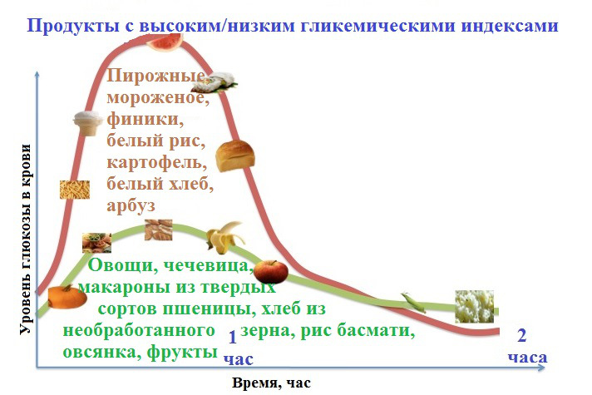

У всех остальных продуктов он изменяется от 0 до 100 в зависимости от того, как быстро они усваиваются.
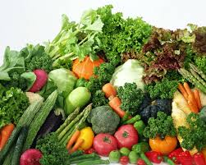
Для большинства людей еда с низким гликемическим индексом предпочтительнее. Продукты с низким гликемическим индексом (сырые овощи, зелень) надолго задерживаются в желудке и кишечнике, расщепляясь постепенно, не дают резкого повышения уровня глюкозы в крови. Благодаря замедленному усвоению, не требуется мгновенного выброса инсулина, употребление таких продуктов обеспечивает более продолжительное чувство насыщения. Клетчатки однозначно много в отрубях, в необработанных овощах и фруктах, в фасоли, орехах, семечках.
Овощи и фрукты рекомендуется употреблять пять раз в день.
Питаться малыми порциями. Порции блюд, выкладываемые на тарелку, должны быть малы. Это принципиально важно для людей с лишним весом. Чем большее количество еды употребляется за раз, тем выше поднимается уровень глюкозы в крови.
Вести образ жизни с достаточной двигательной активностью, с учётом возраста и возможностей вашего организма.
Продукты, из которых можно получить 100 ккал и некоторые виды физической активности, которые помогут эти калории сжечь.

Продукты, из которых можно получить 100 ккал: | Упражнения, которые сжигают 100 ккал:
Сахар 2 ст. л.  Шоколад 20 гр.  Блины 1 сред.  Чипсы 20 гр.  Картофель фри - Малая порция  Напиток «Кока-кола» 200 мл  Пиво 250 мл | Прогулка медленная 40 мин  Прогулка в быстром темпе 15 мин  Пробежка 10 мин  Езда на велосипеде быстрая 10 мин  Коньки 25 мин  Танцы 10 мин  Плавание 10 мин

Увеличение физической активности способствует снижению уровня глюкозы в крови за счет повышения ее потребления клетками мышц (повышается чувствительность клеток к инсулину, преодолевается инсулинорезистентность).

Ходьба – самая естественная нагрузка. Взрослым рекомендуется совершать в течение дня, по крайней мере, 10 000 шагов. Ходить надо быстро и напряженно, чтобы пульс учащался, хотя бы до 100 ударов в минуту.
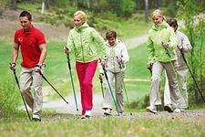
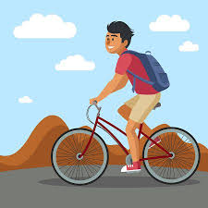
Скандинавская ходьба. Данный вид ходьбы имитирует бег на лыжах, но при этом не является по своей сути бегом. Человек опирается на 4 точки, задействуются руки и спина, что повышает нагрузку и тренирует выносливость. Скандинавская ходьба - это более интенсивные нагрузки, чем при обычной ходьбе, но не такие интенсивные, как при беге.
Катание на велосипеде. Велосипед полезен тем, кто хочет сбросить лишние килограммы. Во время велосипедной поездки сжигается большое количество калорий, особенно у тех, кто ездит быстро.

Фитнес, йога - можно заниматься в тренажёрном зале, а можно и дома, имея только коврик и немного свободного пространства.
Занятия танцами развивают координацию, и дают хорошую физическую нагрузку.
Физическая нагрузка должна быть постоянной, занятия должны быть ежедневными, активный образ жизни должен стать Вашей привычкой,

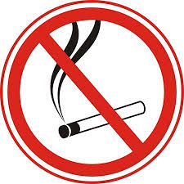
Отказаться от курения. Курение является вредным для каждого человека, а при наличии сахарного диабета вред усиливается в разы! По данным многочисленных исследований, риск преждевременной смерти у курильщиков с сахарным диабетом в 1,5 – 2 раза выше, чем у некурящих людей с СД.
Вместе с ожирением и генетической предрасположенностью курение является одной из причин развития резистентности к инсулину, что в свою очередь ведет к развитию СД 2 типа.
Издатель: | Отдел общественного здоровья  государственное учреждение  «Светлогорский зональный центр гигиены и эпидемиологии»
Ответственный  за выпуск | Войтешонок Наталья Ивановна  врач-валеолог
Войтешонок Н.И. врач-валеолог

